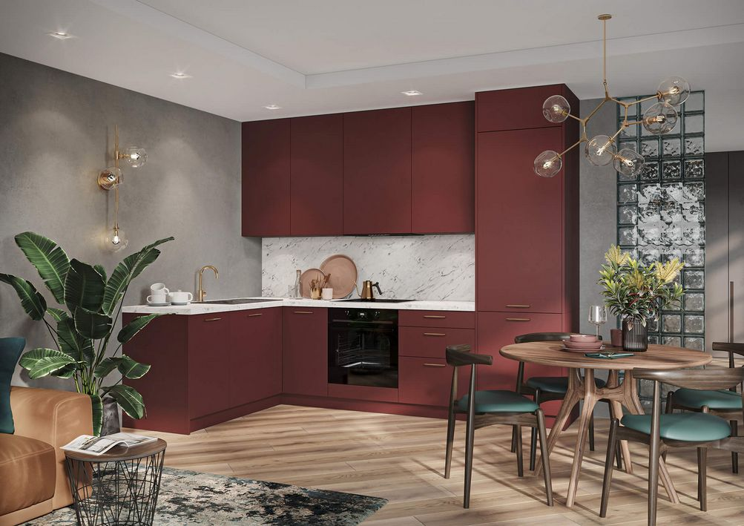
Modne kolory w kuchni: wyważone i szykowne aranżacje w pięknych, nietypowych odcieniach

Opatrzyły ci się biele i szarości w kuchni? Jeżeli lubisz bardziej wyraziste tonacje, to moda wyjątkowo ci sprzyja. Zastanawiasz się jaki kolor frontów wybrać, żeby było nowocześnie i gustownie, a jednocześnie niestereotypowo? Inspiracji warto poszukać w propozycjach producentów mebli, które nie ograniczają się do podstawowych odcieni. Fronty w kolorze rustykalnej czerwieni lub morskim zapewnią naprawdę piękny i oryginalny efekt w każdym wnętrzu.

Neutralne dekory ustępują miejsca kolorom. W modzie kuchennej nastał czas cieszenia się barwami. To one zawładnęły jej przestrzenią i wszystko wskazuje na to, że zadomowiły się w naszych wnętrzach na dłużej. Warto dostrzec ten trend, ponieważ nic nie zapewni takiego efektu jak piękny kolor. Dzięki niemu zabudowa meblowa wygląda szykownie i nabiera wyjątkowego charakteru. Pora, aby kuchnie zachwycały nie tylko atrakcyjną aranżacją, ale również niebanalnymi odcieniami.
- Interesujący wizualnie kolor to dobry pomysł, aby wyróżnić meble i nadać im bardziej wyrazistego charakteru bez uciekania się do kosztownych rozwiązań dekoracyjnych. Nawet prosta zabudowa meblowa będzie wyglądała efektownie i bardziej reprezentacyjnie z frontami szafek w zachwycającym wybarwieniu – podpowiada Sylwia Kowalska-Mikutel, projektantka Spółki Meblowej KAM. - Obecnie najpopularniejszym rozwiązaniem w urządzaniu wnętrz kuchennych są monochromatyczne zabudowy meblowe. Ponieważ cały efekt zależy od jednego koloru, dużą wagę przywiązujemy do wyboru odpowiedniej tonacji. Kolor musi przyciągać wzroki i się podobać, nie powinien jednak przytłaczać.
Kolory znakomicie podkreślają estetykę mebli, a przy okazji mają również wpływ na nasze samopoczucie i nastrój. Dlatego nie warto inspirować się wyłącznie wnętrzami z katalogów, ale wybrać barwy i tonacje, w których czujemy się najlepiej.
Lubisz kolor czerwony? W takim razie nie warto z niego rezygnować. Jeżeli jednak wolisz bardziej klasyczną stylistykę i masz obawy, że zabudowa meblowa w typowej czerwieni będzie zbyt krzykliwa, wybierz bardziej powściągliwą i elegancką wersję – czerwień rustykalną. Ma ciemniejszy i bardziej zgaszony odcień, a na frontach mebli prezentuje się szykownie i prestiżowo. To kolor, który nie jest męczący dla wzroku, dlatego będzie idealnym wyborem w przypadku zabudowy meblowej w wersji „total red look”. Oryginalne wybarwienie frontów zrównoważmy prostą formą mebli i oszczędnym doborem elementów dekoracyjnych.
- Koncepcja współczesnej kuchni harmonijnie łączy prostą bryłę zabudowy meblowej z kolorami, które pomimo tego, że są nieco przygaszone, zachwycają głębią. Wyjątkowy efekt uzyskujemy nie poprzez wyszukane formy mebli, ale właśnie niezwykły, pomysłowy dekor kolorystyczny, który jest głównym motywem aranżacyjnym – mówi projektantka. - Dzięki takiej równowadze wnętrze wygląda nowocześnie, zachowuje jednak ponadczasową estetykę.
Zamiast popularnych odcieni, do których się przyzwyczailiśmy, wybierzmy te mniej oczywiste. Dzięki wyważonej kolorystyce frontów zabudowa meblowa nie będzie zbyt ekspresyjna, ale nie będzie też nudna. Niebieski w każdej tonacji przyciąga wzrok i daje niepowtarzalny efekt. Na frontach mebli zjawiskowo zaprezentuje się w ciekawej tonacji inspirowanej kolorem morza. Standardową zieleń zastąpmy na przykład tonacją inspirowaną kolorem lasu. Ładnie wygląda we wnętrza, jest mniej pospolita, a dodatkowo zapewni poczucie harmonii i naturalności.
Wyważone kolory można wprowadzić do wnętrz urządzanych w każdej stylistyce. O ostatecznym efekcie zdecyduje nie tylko barwa frontów, ale również ich rodzaj – czy będą proste czy z ozdobnymi frezowaniami. Rozjaśnione dodatkami w postaci blatów w odcieniu białego marmuru czy w dekorach drewna w jasnym wybarwieniu sprawdzą się również w małych kuchniach.
Kolory bardzo efektownie prezentują się na frontach w głębokim matowym wybarwieniu. Dzięki dostępnym powierzchniom zabezpieczonym przed pozostawianiem nieestetycznych śladów palców, to również praktyczne rozwiązanie, które w pleni pozwala cieszyć się nienagannym wyglądem zabudowy meblowej.

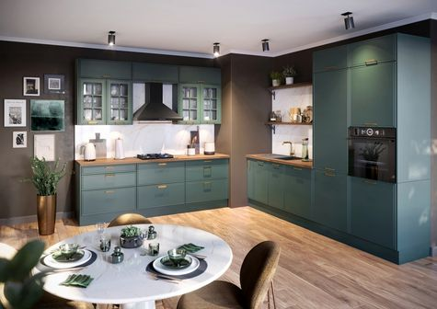

Odcień morski jest mniej oczywistym wyborem niż popularny granat czy niebieski. Kolor jest wyważony, dlatego wnętrze prezentuje się gustownie i stylowo. Fot. KAM

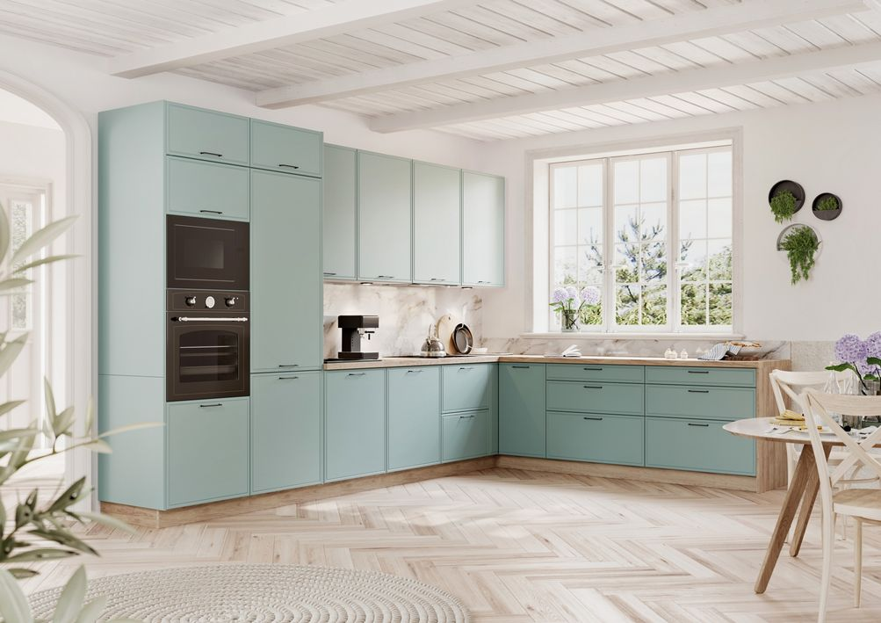

Paleta proponowanych wybarwień frontów jest bardzo rozbudowana i obejmuje zarówno ciemne, jak i jasne tonacje. To dobra wiadomość dla miłośników pasteli. Delikatny dekor o nazwie fiord jest urokliwy, świeży i również mniej oczywisty niż biele i szarości. Fot. KAM

